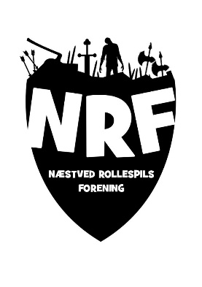
Udlejnings kontrakt
Næstved Rollespils Forenings
Lejer
Navn:
Adresse:
By og Postnr.:
Tlf.:
E-mail:
Afhentnings dato
Afleverings dato
Leje betingelser
- Depositum skal betales senest, når udstyret afhentes.
- Lejeren har det fulde ansvar for udstyret, fra de bliver afhentet og indtil at de er afleveret.
- Lejeren forpligter sig til at erstatte alle skader, fejl og mangler. Lejen må kun fortage reparation/udbedring af skader, fejl og mangler med udlejers sammentygge.
- Lejen og evt. erstatninger skal senest betales løbende måned + 30 dage, efter at udstyret er blevet kontrolleret, ellers vil der bliver pålagt rykkergebyr.
- Udstyret skal afleveres i samme stand som da det blev afhentet.
Leje pris
Type | Pris pr. dag | Antal | Antal brugs dage | Pris i alt | Depositum

Samlet leje: Samlet depositum:
Bemærkninger:

Dato:  Udlejer: | Dato:  Lejer:

